INGENIERÍA DEL SOFTWARE III

Iteración 2 Análisis y Diseño
Documento de Análisis (DA)

Profesor de prácticas asignado: Miguel Lastra Leidinger
Grupo de prácticas: Grupo M 1.2, Miércoles 12-14h
Firman este documento:
Fco. Javier Briones Rodriguez (Encargado) – 74728484N
Alejandro Mesa Rodriguez – 75908151D
José Peso Buendia – 75158910Q
Fco. Manuel Abril Barrilado – 75562375S

Índice de contenido
2.Determinación de Recursos 3
3.Tareas desarrolladas 3
1.Diagrama de clases 3
2.Diccionario de clases 3
3.Contratos del sistema 3
4.Diagramas de secuencia 3

2 Iteración. Fase Análisis y Diseño
Documento de Análisis (DA)

Determinación de Recursos

El trabajo desarrollado ha sido llevado a cabo por el sub-equipo1, formado por los siguientes miembros:
- Fco. Javier Briones Rodriguez (Encargado)
- Alejandro Mesa Rodriguez
- José Peso Buendia
- Fco. Manuel Abril Barrilado

Para la realización de la version1.0 se ha trabajado 20 horas por 4 personas, en las que se han concertado 3 reuniones del sub-equipo1 al completo para la coordinación, discusión de puntos de vistas, y realización de las tareas desarrolladas descritas en el siguiente apartado.

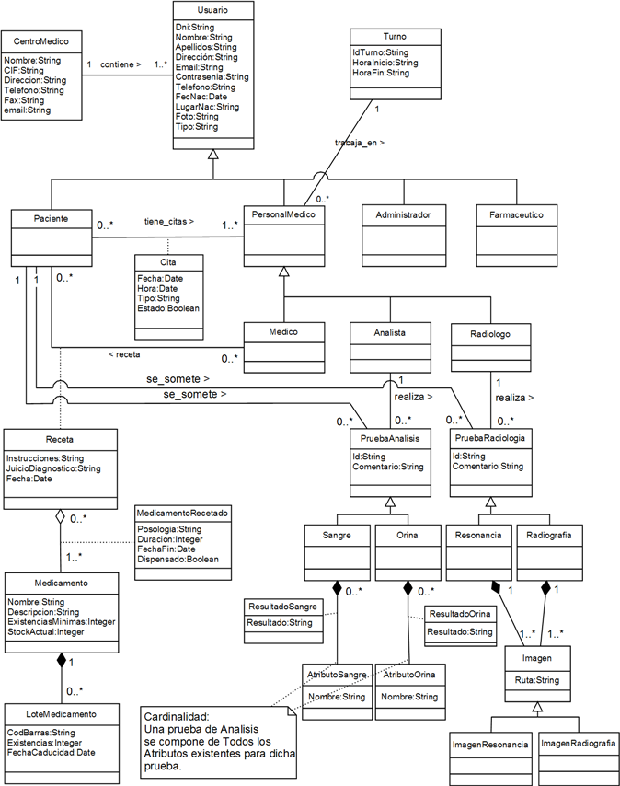
Tareas desarrolladas
1.Diccionario de clases

Diccionario de clases

- CentroMedico
Descripción | Atributos | Métodos
Esta clase representa el centro médico en sí, conteniendo los datos propios. | Nombre:String  CIF:String  Direccion:String  Telefono:String  Fax:String  email:String | -Consultores Básicos  -Modificadores Básicos

- Usuario
Descripción | Atributos | Métodos
Modeliza a todos los tipos de personas según su rol que se relacionan con el centro.  Hasta el momento un usuario puede ser:  -Paciente  -PersonalMedico  -Administrador  -Farmaceutico | Dni:String  Nombre:String  Apellidos:String  Dirección:String  Email:String  Contrasenia:String  Telefono:String  FecNac:Date  LugarNac:String  Foto:String  Tipo:String | *Ver más métodos en el DA de la 1ª Iteración.

- Paciente
Descripción | Atributos | Métodos
Modeliza a los usuarios clientes del sistema. Son las personas que pagan la cuota para obtener el derecho de ser tratados en el Centro.  -Tiene relación “tiene_citas” con PersonalMedico.  -Tiene relación “receta” con la clase Medico.  -Tiene relación “se_somete” con la clase PruebaAnalisis  -Tiene relación “se_somete” con la clase PruebaRadiologia |  | *Ver más métodos en el DA de la 1ª Iteración.

- PersonalMedico
Descripción | Atributos | Métodos
Modeliza a todos los profesionales médicos con los que el paciente puede ser tratado:  -Medico  -Analista  -Radiologo |  | *Ver más métodos en el DA de la 1ª Iteración.

- Medico
Descripción | Atributos | Métodos
Modeliza a los médicos existentes en el centro.  -Tiene relación “tiene_citas” con Paciente.  -Tiene relación “receta” con la clase Paciente. |  | *Ver más métodos en el DA de la 1ª Iteración.

- Analista
Descripción | Atributos | Métodos
Modeliza a los analistas existentes en el centro. Son los encargados de realizar y almacenar los resultados de las pruebas de análisis(orina y sangre) a los pacientes ,así como de insertar los Atributos de dichas pruebas en el sistema.  -Tiene relación “realiza” con la clase PruebaAnalisis. |  | *Ver más métodos en el DA de la 1ª Iteración.

- Radiólogo
Descripción | Atributos | Métodos
Modeliza a los Radiologos existentes en el centro. Son los encargados de realizar y almacenar los resultados de las pruebas de radiología (resonancia y radiografía) a los pacientes.  -Tiene relación “realiza” con la clase PruebaRadiológica. |  | *Ver más métodos en el DA de la 1ª Iteración.

- Farmacéutico
Descripción | Atributos | Métodos
Modeliza a los farmacéuticos existentes en la farmacia perteneciente al centro.  Serán los encargados de proporcionar los medicamentos recetados a los pacientes, así como de llevar la gestión de todos los medicamentos. |  | *Ver más métodos en el DA de la 1ª Iteración.

- Administrador
Descripción | Atributos | Métodos
Modeliza a los administradores del Centro Médico. Son los encargados de realizar todas las actividades de administración del Centro y del sistema. |  | *Ver más métodos en el DA de la 1ª Iteración.

- Cita
Descripción | Atributos | Métodos
Clase encargada de guardar las citas que tienen los pacientes con una persona del Personal Medico, ya sea para una consulta médica o para una prueba con un profesional destinado para tal fin.  En la cita se guarda el tipo de cita que puede ser:  -estandar-->para consultas con un medico  -pruba-->para realizar pruebas de analisis o radiológicas.  El estado de la cita indica si está activa, o si ya no tiene validez. | Fecha:Date  Hora:Date  Tipo:String  Estado:Boolean | *Ver más métodos en el DA de la 1ª Iteración.

- Turno
Descripción | Atributos | Métodos
Contiene los turnos de trabajo del personal médico. Un trabajador del centro ha de tener asociado un sólo turno. El centro es el responsable de administrar los turnos de forma que el personal médico de servicio las 24 horas.  -Tiene relación “trabaja_en” con la clase PersonalMedico | IdTurno:String  HoraInicio:String  HoraFin:String | *Ver más métodos en el DA de la 1ª Iteración.

- Receta
Descripción | Atributos | Métodos
Modeliza a las recetas que los médicos han prescrito a los pacientes.  Se componen de uno o más medicamentos recetados. | Instrucciones:String  JuicioDiagnostico:String  Fecha:Date

- Medicamento
Descripción | Atributos | Métodos
Modeliza los medicamentos que va a poseer la farmacia del centro. Se ha de indicar un stock mínimo de existencias que debe de garantizar la farmacia. Se compone de una serie de Lotes de productos de dicho medicamento.  -Tiene relacion ”MedicamentoRecetado” con la clase Receta. | Nombre:String  Descripcion:String  ExistenciasMinimas:Int  StockActual:Integer | getNombre():String  getStockMinimo():String  actualizaStock(NuevasExistencias:int):void

- MedicamentoRecetado
Descripción | Atributos | Métodos
Modeliza la relación entre receta y cada uno de los medicamentos recetados incluidos en dicha receta. Esta clase proporciona las indicaciones para la administración de cada medicamento recetado. | Posologia:String  Duracion:Integer  FechaFin:Date  Dispensado:Boolean

- LoteMedicamento
Descripción | Atributos | Métodos
El Lote de un Medicamento se ha creado por la necesidad de llevar un control de las fechas de caducidad de los distintos lotes para un mismo medicamento y el control del stock total de éste. | CodBarras:String  Existencias:Integer  FechaCaducidad:Date | getFechaCaducidad():Date  getExistenciasLote():int

- PruebaAnalisis
Descripción | Atributos | Métodos
Generalización que contiene los datos en común de las dos pruebas existentes de análisis que el Analista puede realizar a un paciente:  Prueba de Orina  Prueba de Sangre  -Tiene relación ”se_somete” con Paciente.  -Tiene relacion “realiza” con Analista. | Id:String  Comentario:String

- Orina
Descripción | Atributos | Métodos
Especialización de una prueba de análisis. Creada para estructurar el diseño.
Está compuesta por una serie de atributos de Orina.

- Resultado Orina
Descripción | Atributos | Métodos
Clase encargada de almacenar los resultados obtenidos para un atributo en concreto de una prueba de análisis de orina en concreto. | Resultado:String

- Atributos Orina
Descripción | Atributos | Métodos
Clase que contiene los atributos que aparecen en las pruebas de análisis de orina. Creada para posibilitar la inserción de los atributos en la prueba de Orina. | Nombre:String | crea(Nombre)  existeAtributo(Nombre):Boolean  elimina(Nombre):void

- Sangre
Descripción | Atributos | Métodos
Especialización de una prueba de análisis. Creada para estructurar el diseño.
Está compuesta por una serie de atributos de Sangre.

- Resultado Sangre
Descripción | Atributos | Métodos
Clase encargada de almacenar los resultados obtenidos para un atributo en concreto de una prueba de análisis de sangre en concreto. | Resultado:String

- Atributos Sangre
Descripción | Atributos | Métodos
Clase que contiene los atributos que aparecen en las pruebas de análisis de sangre. Creada para posibilitar la inserción de los atributos en la prueba de Sangre. | Nombre:String | crea(Nombre):Void  existeAtributo(Nombre):Boolean  elimina(Nombre):void

- Prueba Radiologia
Descripción | Atributos | Métodos
Generalización que contiene los datos en común de las dos pruebas radiológicas que el Radiologo puede realizar a un paciente:  Radiografía  Resonancia  -Tiene relación ”se_somete” con Paciente.  -Tiene relación “realiza” con Radiologo | Id:String  Comentario:String

- Resonancia
Descripción | Atributos | Métodos
Especialización de una prueba Radiológica. Creada para estructurar el diseño.
Está compuesta por una serie de imágenes.

- Radiografia
Descripción | Atributos | Métodos
Especialización de una prueba Radiológica. Creada para estructurar el diseño.
Está compuesta por una serie de imágenes.

- Imagen
Descripción | Atributos | Métodos
Clase que contiene las imágenes que se pueden hacer en una sesión de resonancia magnética o radiografía de una prueba para un paciente.  Se almacena la ruta de almacenamiento en el servidor. | Ruta:String

- ImagenResonancia
Descripción | Atributos | Métodos
Tipo de imagen perteneciente a una Resonancia. Creada para estructurar el diseño.

- ImagenRadiografia
Descripción | Atributos | Métodos
Tipo de imagen perteneciente a una Radiografia. Creada para estructurar el diseño.

Contratos del sistema

*Contratos de las Operaciones más relevantes. Las que no están en los contratos son porque están suficientemente detalladas en sus Casos de Uso.

Diagramas de secuencia

